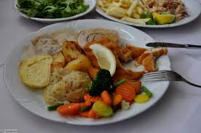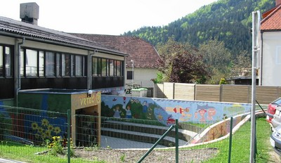
 | ZAJTRK | DOP.  MALICA | KOSILO | POP.  MALICA
PONEDELJEK,  20. 9. 2021 | argeta PAŠTETA,  ržen KRUH,  SADNI ČAJ ALI MLEKO^{D}  (1,4,7) | slive ali jabolko | telečja obara z zdrobovimi žličniki,  jogurtovo pecivo,  čežana,  ČAJ ALI VODA  (1,3,7) | ržen KRUH,  MANJ SLADKAN ČAJ,  ZELENJAVA ALI SADJE  (1)
TOREK,  21. 9. 2022 | sadna skuta s podloženim sadjem,  koruzni kruh  (1,7) | mešano sadje | kostna juha z rinčicami,  puranji trakci v smetanovi omaki,  krompirjevi svaljki,  solata po izbiri ali čežana,  čaj ali voda  (1,3,7) | koruzni KRUH,  100 % sadni sok  (1)
SREDA,  22. 9. 2021 | Marmelada,  MASLO,  AJDOV KRUH,  ŠIPKOV ČAJ ALI MLEKO^{D}  (1,7) | banana | bučkina kremna juha,  drobne testenine ali špageti  s haše omako,  solata po izbiri,  čaj ali voda  (1,3,7) | ajdov KRUH,  MANJ SLADKAN ČAJ,  SADJE ALI ZELENJAVA  (1)
ČETRTEK,  23. 9. 2021 | PURANJE PRSI,  SVEŽA ZELENJAVA^{d},  polbeli KRUH,  bezgov ČAJ ALI MLEKO^{D}  (1,7) | mešano sadje | goveja juha z rezanci,  kuhana govedina,  kumarična omaka,  čaj ali voda  (1,3,7) | KEKSI,  MANJ SLADKAN ČAJ,  SADJE  (1,3,7,8)
PETEK,  24. 9. 2021 | rezan sir,  sveža zelenjava^{d},  črn kruh,  PLANINSKI ČAJ  (1,7) | breskev ali jabolko | boranja z mesom,  sirovi štruklji  s karamelno omako,  čaj ali voda  (1,3,7) | črn KRUH,  manj sladkan čaj,  sadni smuti  (1)
DNEVNI NAPITEK: Manj sladkan čaj. ( ) Označevanje alergenov – tabela visi v jedilnici. D – domače. EKO – ekološko pridelano.

Pridržujemo si pravico do spremembe jedilnika!

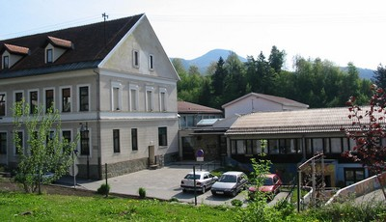

 | MALICA | KOSILO
PONEDELJEK,  20. 9. 2021 | argeta PAŠTETA,  ržen KRUH,  SADNI ČAJ,  sadje  (1,7) | telečja obara z zdrobovimi žličniki,  jogurtovo pecivo,  sadje ali čežana,  ČAJ ALI VODA  (1,3,7)
TOREK,  21. 9. 2022 | sadna skuta s podloženim sadjem,  koruzni kruh  (1,7) | kostna juha z rinčicami,  puranji trakci v smetanovi omaki,  krompirjevi svaljki,  solata po izbiri,  čaj ali voda  (1,3,7)
SREDA,  22. 9. 2021 | Marmelada,  MASLO,  AJDOV KRUH,  ŠIPKOV ČAJ,  sadje  (1,7) | bučkina kremna juha,  drobne testenine ali špageti  s haše omako,  solata po izbiri,  čaj ali voda  (1,3,7)
ČETRTEK,  23. 9. 2021 | PURANJE PRSI,  SVEŽA ZELENJAVa,  polbeli KRUH,  bezgov ČAJ  (1) | goveja juha z rezanci,  kuhana govedina,  kumarična omaka,  čaj ali voda  (1,3,7)
PETEK,  24. 9. 2021 | rezan sir,  sveža zelenjava,  črn kruh,  PLANINSKI ČAJ  (1,7) | boranja z mesom,  sirovi štruklji s karamelno omako,  čaj ali voda  (1,3,7)
PO 10.URI NA RAZPOLAGO V JEDILNICI: čaj, sadje (šolsko in iz sheme), (v času kosila še kruh), D – domače. EKO – ekološko pridelano.
SH – sadje ali mleko iz sheme. * Označevanje alergenov – tabela visi v jedilnici.

Pridržujemo si pravico do spremembe jedilnika!

LEGENDA: snovi ali proizvodi, ki povzročajo alergijo ali preobčutljivost:
1. Žita, ki vsebujejo gluten, 2. Raki in proizvodi iz rakov, 3. Jajca in proizvodi iz jajc, 4. Ribe in proizvodi iz rib, 5. Arašid (kikiriki) in proizvodi iz arašidov, 6. Zrnje soje in proizvodi iz soje, 7. Mleko in mlečni izdelki (vsebujejo laktozo), 8. Oreški,9. Listna zelena in proizvodi iz nje, 10. Gorčično seme ali proizvodi iz njega, 11. Sezamovo seme ali proizvodi iz njega, 12. Žveplov dioksid ali sulfiti v koncentraciji (več kot 10 mg/kg ali 10 mg/l glede na skupni SO₂), 13. Volčji bob in proizvodi iz njega, 14. Mehkužci in proizvodi iz njih.

